**SUJET**

**Option A Informatique et Réseaux**

Partie 1 Domaine Professionnel Durée 4 h coefficient 3

**Partie A. ARCHITECTURE DU SYSTÈME**

#### Problématique : vérifier à travers les exigences et l’organisation du système que les choix technologiques permettent de véhiculer les informations du capteur jusqu’au serveur applicatif.

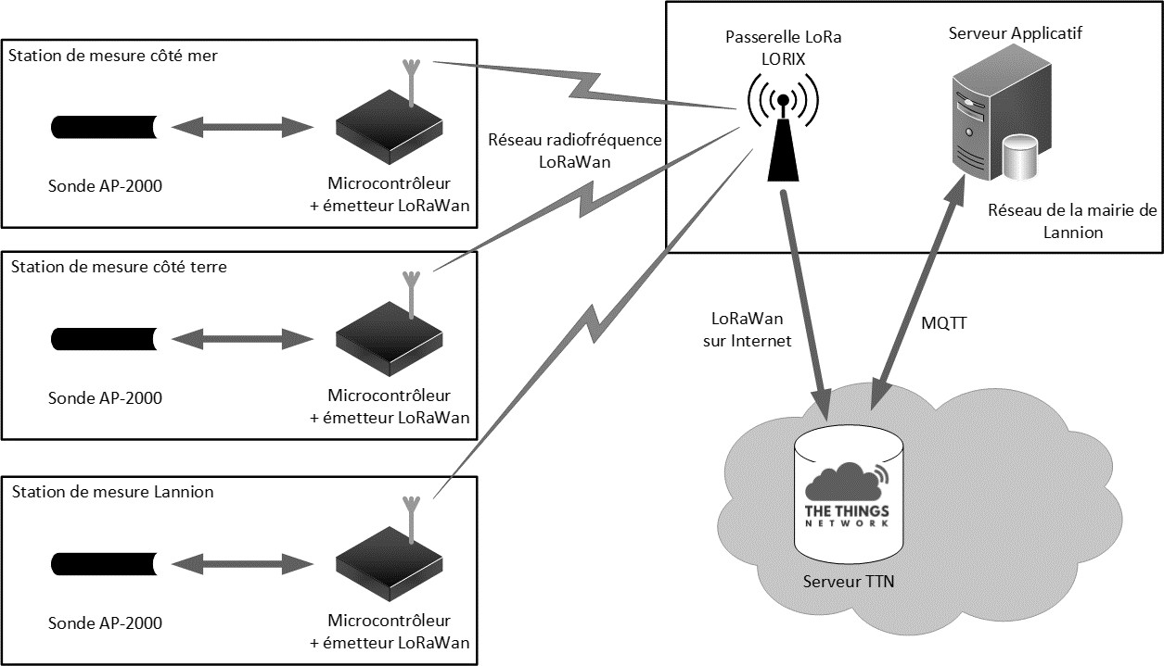

Figure 1 – synoptique du système

Le synoptique ci-dessus (Figure 1) montre l’architecture générale du système de mesure.

La sonde multi-mesures **AP-2000** est connectée à un microcontrôleur. Cet équipement est capable d’envoyer des données vers une passerelle LoRa LORIX par ondes radio. Cette passerelle est connectée à internet et elle transfère ces données vers les serveurs de «TTN : The Things Network ». Le serveur applicatif récupère ces données via internet en utilisant le protocole MQTT et une application les stocke dans une base de données.

*Ce système s’appuie sur la technologie LoRaWan dont l’architecture est présentée en PP1.*

**Q1. Compléter** le tableau du document réponse en faisant correspondre les éléments du système réel avec les éléments de l’architecture LoRaWan par une croix.

**Q2. Expliquer** en quoi les technologies Bluetooth et Wifi ne sont pas adaptées pour permettre aux stations de mesure de transmettre leurs informations.

Le système de collecte peut être représenté par le diagramme de blocs ci-dessous.

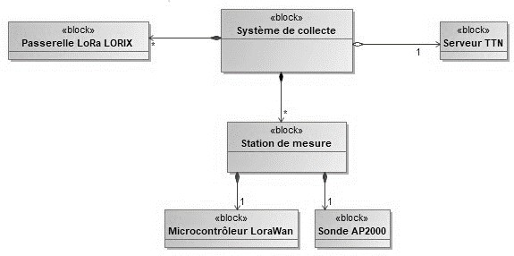

Figure 2: Diagramme de blocs du système de collecte

**Q3.** Sur le diagramme d’exigences du document réponse, **placer** les blocs manquants

« Microcontrôleur LoRaWan », « Sonde AP2000 » et « Passerelle LoRa LORIX ».

*La passerelle LoRa LORIX existe en deux versions de fréquence.*

**Q4.** En vous aidant de la présentation du système et de la documentation PP2**, préciser** et

**justifier** la fréquence à utiliser par la passerelle LoRa LORIX.

*La passerelle LoRa LORIX existe en deux versions d’indice de protection.*

**Q5.** En vous aidant de la présentation du système et de la documentation PP2, **préciser**

l’indice de protection nécessaire pour la passerelle LORIX.

**Q6.** En vous aidant de la documentation PP3, **indiquer** à quoi correspond cet indice de protection.

**Q7.** Sur le diagramme d’exigences du document réponse, **compléter** le texte des exigences d’id 1.3.2 et 1.3.1.2.

**Partie B. Acquisition des mesures**

#### Problématique : vérifier que les données issues de la sonde AP-2000 sont correctement récupérées par le microcontrôleur.

***La sonde AP-2000*** communique avec le microcontrôleur à l’aide du protocole de liaison SDI-12, détaillé en PP4. Le dialogue entre le microcontrôleur et la sonde utilise les commandes de la documentation PP5.

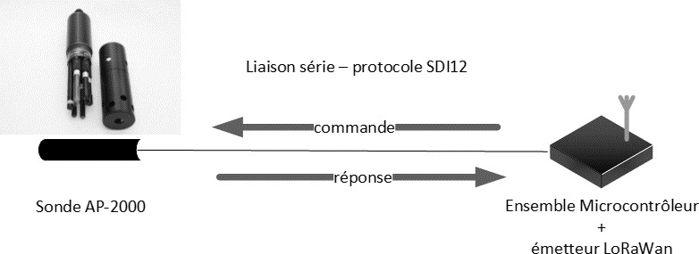

Figure 3: communication SDI12

La sonde est utilisée avec la configuration usine, son adresse est donc égale à 0.

Les différentes mesures effectuées par la sonde ne peuvent pas être récupérées par une seule commande. Elles doivent être récupérées au moyen de deux séquences de mesures.

**Q8.** A l’aide de la documentation PP5, **donner** les commandes sous la forme de 3 chaînes de caractères qui permettent au capteur de :

* lancer la mesure en mode concurrent sans CRC ;
* envoyer la séquence de mesures 0 sans CRC ;
* envoyer la séquence de mesures 1 sans CRC.

Suite à l’envoi des 3 commandes précédentes, on récupère les trames de réponse suivantes (caractères <CR> et <LF> exclus) :

|  |  |
| --- | --- |
| Commande | *Réponse* |
| Lancement de mesure | 000216 |
| Envoi de la séquence de mesures 0 | 0+1018+10.78+07.506+171.8+29769+29274+32365+0000.34  +20.18+21037+13.3 |
| Envoi de la séquence de mesures 1 | 0+6.891+95.3+1.223+08.72+0.00 |

Remarque : la turbidité est stockée dans le paramètre <aux1>

**Q9.** A partir des trames réponses précédentes et à l’aide de la documentation PP5, extraire et

**donner** les informations suivantes en précisant l’unité de chaque mesure :

* temps à partir duquel la mesure est disponible
* nombre de mesures fournies
* température
* pourcentage saturation oxygène (do-sat)
* salinité
* pH
* turbidité

Le diagramme des classes partiel du programme exécuté par le Microcontrôleur LoRaWan est donné Figure 4 :

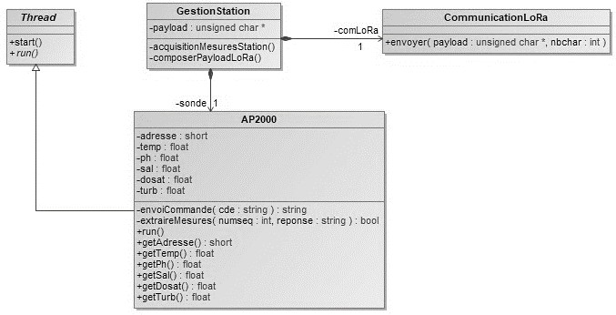

Figure 4: diagramme des classes partiel

**Q10. Compléter** le fichier d’en-tête GestionStation.h fourni dans le document réponse afin d’implémenter, en utilisant des pointeurs, les liaisons entre les classes **GestionStation**, **AP2000** et **CommunicationLoRa**.

Description des méthodes de la classe **AP2000** :

* La méthode privée **string AP2000::envoiCommande(string cde)** permet de transmettre une commande à la sonde AP2000 sous forme de chaîne de caractères de type string. Elle retourne la réponse à cette commande sous la forme d’une chaîne de type string.
* *La méthode privée* **bool AP2000::*extraireMesures(int numsec, string reponse)*** *permet d’extraire les valeurs mesurées à partir d’un numéro de séquence de mesure et de la réponse à une commande de type string, puis d’affecter en conséquence les attributs temp, ph, sal, dosat et turb (selon la séquence demandée).*
* Les mesures sont stockées dans des attributs privés (temp, etc...), et accessibles via des accesseurs (getTemp(), etc…).
* La méthode **start()** de la classe **AP2000** déclenche l’exécution d’une boucle infinie dans laquelle elle demande à la sonde **AP2000** d’effectuer une série de mesures. Pour cela, elle envoie une série de commandes ASCII à la sonde AP2000, et elle analyse les réponses retournées par celle-ci.

Le corps de la boucle se déroule de la façon suivante :

* + envoi d’une commande de départ de mesures en mode concurrent ;
  + envoi d’une commande de récupération de la séquence de mesures 0 ;
  + extraction des mesures de la séquence 0 ;
  + envoi d’une commande de récupération de la séquence de mesures 1 ;
  + extraction des mesures de la séquence 1 ;
  + envoi d’un événement (signal mesures extraites) signalant à la classe principale la fin de l’acquisition des mesures.

**Q11. Compléter** le diagramme de séquence sur le document réponse en ajoutant les appels de méthodes manquants.

**Q12. Coder** l’implémentation de l’accesseur getTemp() de la classe AP2000 en langage C++.

**Partie C. Élaboration et envoi du message LoRaWan**

#### Problématique : structurer les données envoyées sur LoraWan et vers le serveur TTN

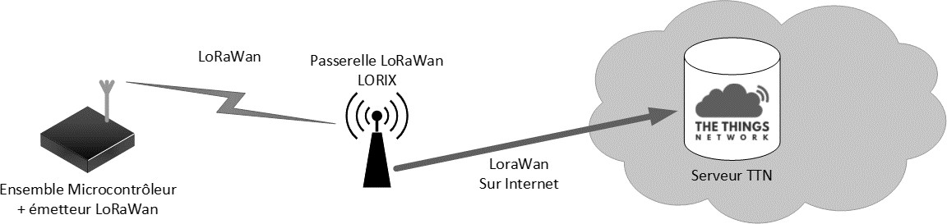

*Figure 5: transmissions LoRaWan*

Les cinq mesures à envoyer au serveur TTN, issues du capteur **AP-2000**, sont la température, le pourcentage d’oxygène dissous, la salinité, le pH et la turbidité. Pour être transmises, ces mesures sont stockées dans un tableau d’octets **payload**.

Afin de structurer les données à envoyer vers le serveur TTN, on s’interroge sur le format de stockage des mesures.

Une première solution consiste à représenter en ASCII les valeurs mesurées et exprimées en nombres décimaux à virgule. Par exemple, pour une température de 10.24°C, on stocke les caractères ASCII ‘1’, ‘0’, ‘.’,’2’ et ‘4’.

Une deuxième solution est de multiplier la mesure par 100 et de conserver la valeur entière. Cette valeur entière est ensuite codée sous forme d’un entier 16 bits. Par exemple, pour une température de 10.24°C, la valeur entière obtenue est 1024. Cette valeur codée en entier 16 bits se représente en binaire 0000 0100 0000 0000 ou en hexadécimal 0400.

**Q13.** En vous aidant de la documentation PP6, **compléter** le document réponses pour une mesure de saturation d’oxygène de 95.3%.

*La deuxième solution est retenue car elle utilise moins d’octets de payload. Le format de la payload est le suivant :*

payload[0] payload[1] payload[2] payload[3] payload[4] payload[5] payload[6] payload[7] payload[8]

payload[9]

Octet poids fort température Octet poids faible température Octet poids fort oxygène Octet poids faible oxygène Octet poids fort salinité

Octet poids faible salinité Octet poids fort pH

Octet poids faible pH Octet poids fort turbidité

Octet poids faible turbidité

Le tableau suivant représente une payload envoyée à TTN (valeurs codées en hexadécimal,) :

|  |  |
| --- | --- |
| payload[0] | 04 |
| payload[1] | CE |
| payload[2] | 25 |
| payload[3] | 08 |
| payload[4] | 07 |
| payload[5] | F3 |
| payload[6] | 02 |
| payload[7] | DC |
| payload[8] | 00 |
| payload[9] | 76 |

**Q14.** A partir du tableau précédent, **donner** les valeurs en nombre décimaux à virgule de la température (en °C) et de la turbidité (en NTU).

**Q15. Compléter** dans le document réponse l’implémentation de la méthode void GestionStation::composerPayLoadLoRa().

**Partie D. Récupération et stockage des mesures**

#### Problématique : Récupérer et stocker sur le serveur applicatif les données fournies par le serveur TTN.

The Things Network est un réseau **LoRaWan** communautaire et open source pour l'Internet des Objets (**IoT** en anglais). Actuellement le réseau se compose de plus de 40000 contributeurs regroupés en plus de 400 communautés dans 90 pays ayant déployé plus de 4000 passerelles.

Le serveur TTN intègre un « broker MQTT » qui permet de publier les données sur un « topic » au format JSON.

Le serveur applicatif intègre un « client MQTT » qui s’abonne à ce topic.

A la réception d’une payload, le serveur TTN retransmet les données au serveur applicatif au travers d’une publication MQTT.

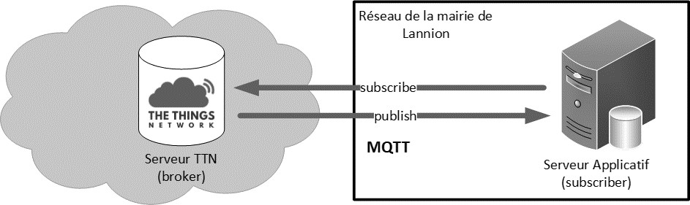

Figure 6: récupération des données

**Q16.** A l’aide de la documentation PP7, **donner** la commande qui permet au client MQTT de s’abonner à la totalité des topics auprès du serveur **eu1.cloud.thethings.network**, avec le nom d’utilisateur **station_epuration** et le mot de passe **stE45!#589io**.

La capture Wireshark de la trame lors de la demande de cette souscription est représentée ci- dessous :

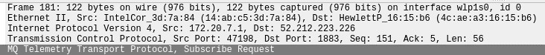

**Q17. Compléter** le tableau sur le document réponse.

Les données reçues par le serveur applicatif sont stockées dans une base de données relationnelle représentée ci-dessous :

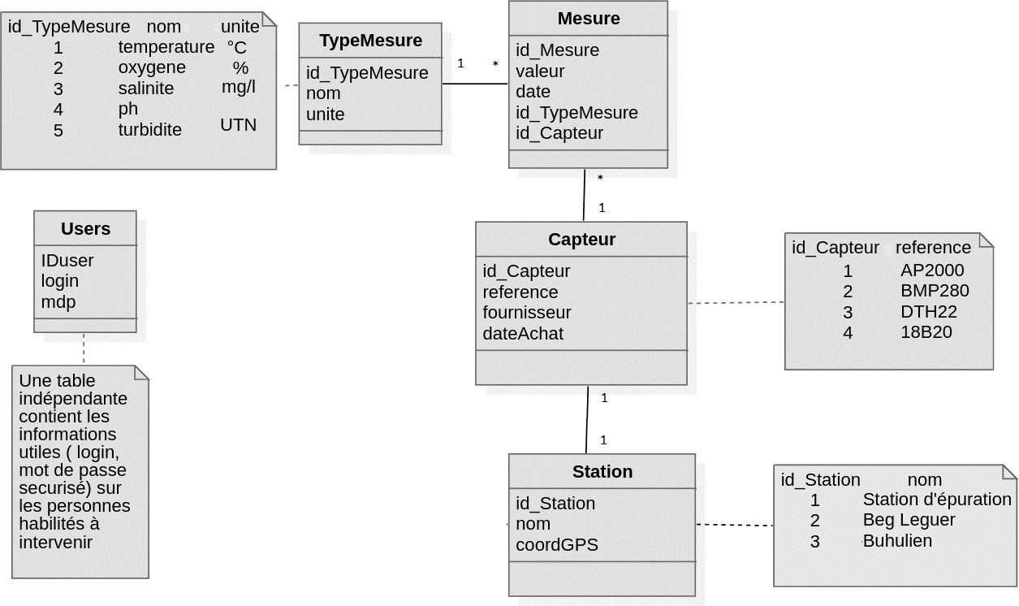

Figure 6 : Structure de la base de données

* La table **Mesure** contient toutes les mesures. Chaque mesure est associée à un type de grandeur mesurée et au capteur qui a effectué la mesure.
* La table **TypeMesure** contient une liste des types de grandeurs mesurées avec pour chacune son unité.
* La table **Station** contient pour chaque station son nom, ses coordonnées GPS et l’identifiant de son capteur.
* La table **Capteur** contient une liste de capteurs avec pour chacun ses caractéristiques.

**Q18.** En s’aidant de la documentation PP8, **donner** la requête SQL qui permet de lister l’ensemble du contenu de la table **Mesure**.

Extrait de la table Mesure :

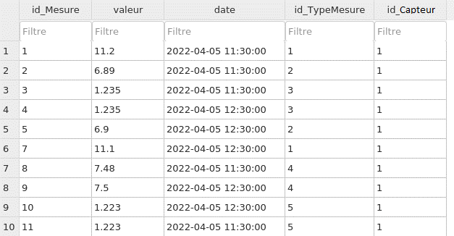

Figure 7 : Contenu de la table Mesure

**Q19.** En s’aidant des Figure 6 et 7, **préciser** le nom de la grandeur mesurée pour la ligne 3 de la table Mesure.

*Les données relatives à une série de mesures sur l’eau provenant du capteur d’id_Capteur* ***1****, à la date* ***2022-04-05 11:30:00 ,*** *sont :*

* *température : 10.78°C*
* *taux oxygène : 68.9 %*
* *salinité : 12.35 mg/l*
* *pH : 7.5*
* *turbidité : 12.23 UTN*

On souhaite sauvegarder ces valeurs dans la table Mesure.

**Q20.** En s’aidant de la documentation PP8 et de la figure 6, **donner** la requête SQL qui permet d’insérer la mesure de température dans la table Mesure.

**Q21.** En s’aidant de la documentation PP8 et de la figure 6, **donner** la requête SQL permettant de lister les stations qui utilisent un capteur dont la référence vaut ‘AP2000’.

**Partie E. Configuration de la communication entre le serveur TTN et le Serveur Applicatif**

#### Problématique : configurer le serveur applicatif afin que le serveur TTN puisse envoyer les données transmises par la passerelle LoRaWan LORIX.

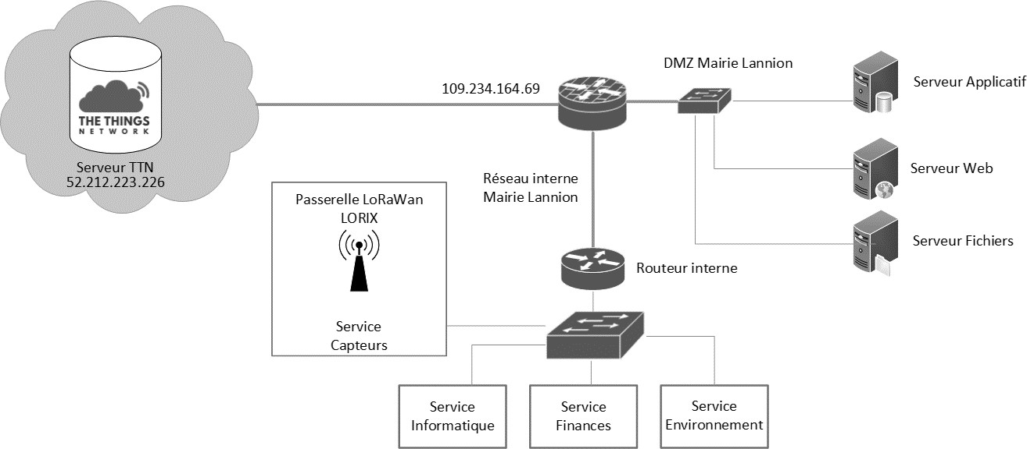

Parefeu Mairie

172.20.7.1

Figure 8 : architecture partielle du réseau

Le Serveur Applicatif avec lequel le serveur TTN communique se trouve dans la DMZ du réseau de la Mairie de Lannion. L’administration dispose du bloc 172.20.0.0/16 pour l’ensemble du réseau de la mairie. Ce bloc d’adresses sera divisé en sous-réseaux pour attribuer une plage d’adresse à chaque service, DMZ comprise. On a besoin de créer 10 sous-réseaux.

**Q22. Compléter** le tableau du document réponses associé au découpage envisagé précédemment.

On souhaite attribuer le premier sous réseau du découpage précédent à la DMZ, le second au Service Informatique, le troisième au Service Finances et le quatrième au Service Environnement.

**Q23. Compléter** le tableau du document réponses permettant de donner la configuration des sous réseaux.

Le serveur TTN doit pouvoir accéder au Serveur Applicatif, situé dans la DMZ du réseau de la mairie. Pour cela, on doit mettre en œuvre des redirections de port sur le pare feu de la mairie. Le service supportera les protocoles HTTP (port 80) et HTTPS (port 443).

**Q24. Compléter** le tableau sur le document réponses en s’appuyant sur les informations fournies et sur la figure 8.

Dans la perspective d’un passage à l’IPV6, il est possible de créer une adresse IPV6 à partir de l’adresse MAC. Le document PP9 donne la méthode pour obtenir les 4 hextets de poids faible. Le sous-réseau «unicast global » du service «Capteurs» sera **2001:0060:A245:0000::/64**.

La passerelle LoRa LORIX a comme adresse MAC **fc:c2:3d:0a:68:07**

**Q25. Donner** l’adresse IPV6 complète (sans simplification) qui serait construite à partir de cette adresse MAC.

**Q26. Donner** l’écriture simplifiée de cette adresse.

**DOCUMENT RÉPONSES – Domaine Professionnel À RENDRE AVEC LA COPIE**

#### Réponse à la question Q1

|  |  |  |  |  |
| --- | --- | --- | --- | --- |
|  | End node | Gateway | NetworkServer | applicationServer |
| Microcontrôleur + émetteur LoRaWan | □ | □ | □ | □ |
| Passerelle LoRa | □ | □ | □ | □ |
| Serveur TTN | □ | □ | □ | □ |
| Serveur Applicatif | □ | □ | □ | □ |

#### Réponse aux questions Q3 et Q7

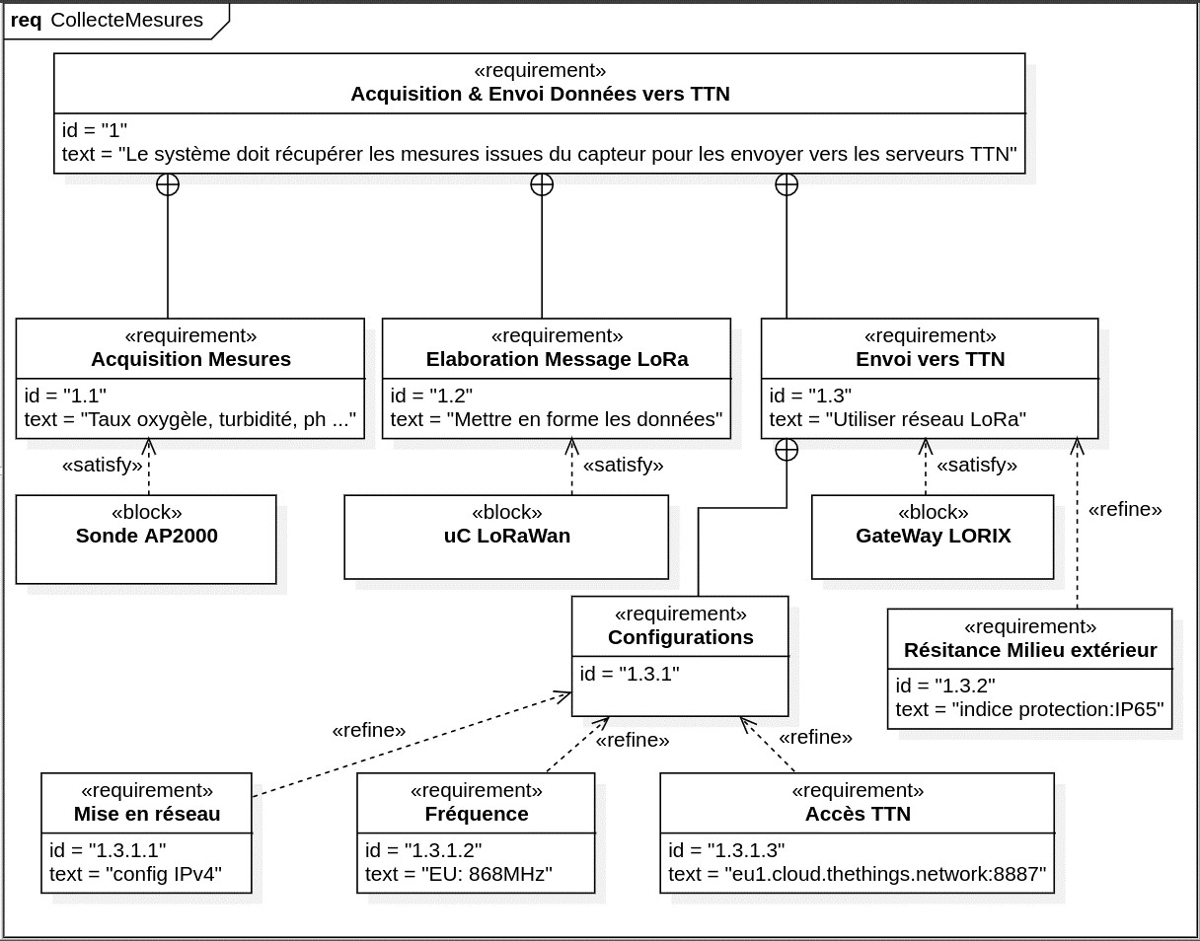

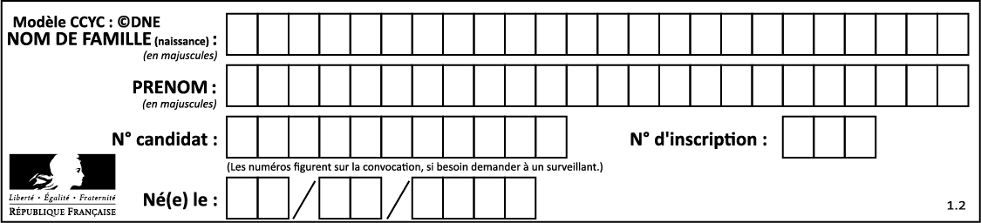

#### Réponse à la question Q10

#### Class GestionStation

**{**

#### private :

#### unsigned char * payload ;

#### void aquisitionMesuresStation() ; void composerPayloadLoRa() ;

#### public :

**}**



#### Réponse à la question Q11

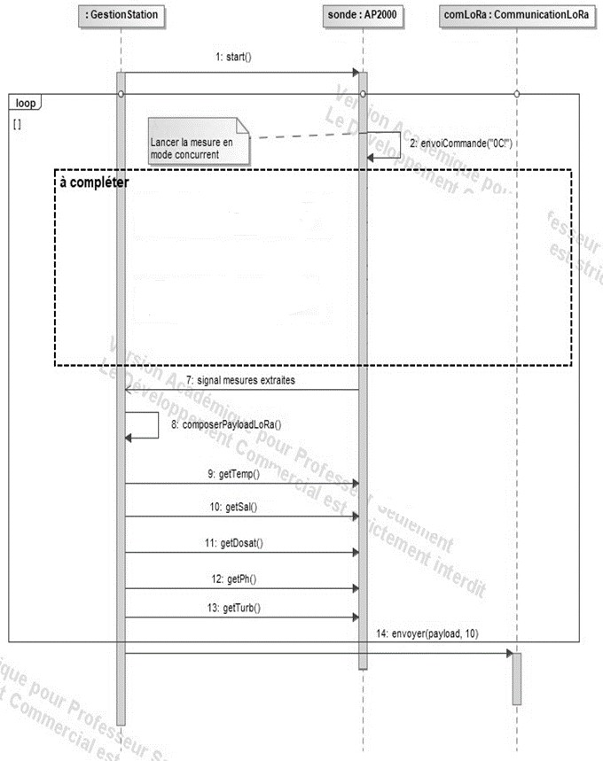



#### Réponse à la question Q13

Solution 1 :

|  |  |  |  |  |  |
| --- | --- | --- | --- | --- | --- |
|  | 9 | 5 | . | 3 | 0 |
| Code Ascii en hexa |  |  |  |  |  |

Nombre d’octets nécessaire au codage de la valeur : Solution 2 :

|  |  |  |
| --- | --- | --- |
|  | décimal | hexa |
| Mesure de la saturation d’oxygène 95.3 x 100 |  |  |

Nombre d’octets nécessaire au codage de la valeur :

#### Réponse à la question Q15

void GestionStation::composerPayloadLoRa()

{

unsigned short int int_Temp = sonde->getTemp()*100 ; unsigned short int int_Dosat =

unsigned short int int_Sal = unsigned short int int_Ph = unsigned short int int_Turb =

payload[0] = (unsigned char) (int_Temp>>8) ;

}



#### Réponse à la question Q17

|  |  |  |  |
| --- | --- | --- | --- |
| *THE THINGS NETWORK* | | *Serveur Applicatif* | |
| Adresse MAC |  | Adresse MAC |  |
| Adresse IP décimal pointée |  | Adresse IP décimal pointée |  |
| Port décimal |  | Port décimal |  |

#### Réponse à la question Q22

|  |  |
| --- | --- |
| **Question** | **Réponse** |
| Nombre de bits de découpage de sous-réseaux |  |
| Nombre de sous-réseaux possibles |  |
| Masque de sous-réseau en notation CIDR |  |
| Masque de sous-réseau en décimal pointé |  |
| Adresse IP du premier sous-réseau |  |
| Adresse IP du dernier sous-réseau |  |
| Nombre d’adresses IP utilisables par sous- réseau |  |

#### Réponse à la question Q23

|  |  |  |  |  |
| --- | --- | --- | --- | --- |
| *Sous-Réseau* | *@ sous-réseau* | *@ diffusion* | *Première @ disponible* | *Dernière @ disponible* |
| DMZ |  |  |  |  |
| Informatique |  |  |  |  |
| Finances |  |  |  |  |
| Environnement |  |  |  |  |

#### Réponse à la question Q24

|  |  |  |  |
| --- | --- | --- | --- |
| Adresse publique | Port public | Adresse privée | Port privé |
|  |  |  |  |
|  |  |  |  |

